


BiodiversidadeBiologiaEvolução:

Edição Virtual nº 270 / agosto de 2.018

Redator: Carlos Fioravanti

Como as serpentes chegaram a Galápagos
Brasileiros e equatorianos identificam as rotas usadas pelos répteis para colonizar o arquipélago e apresentam três novas espécies
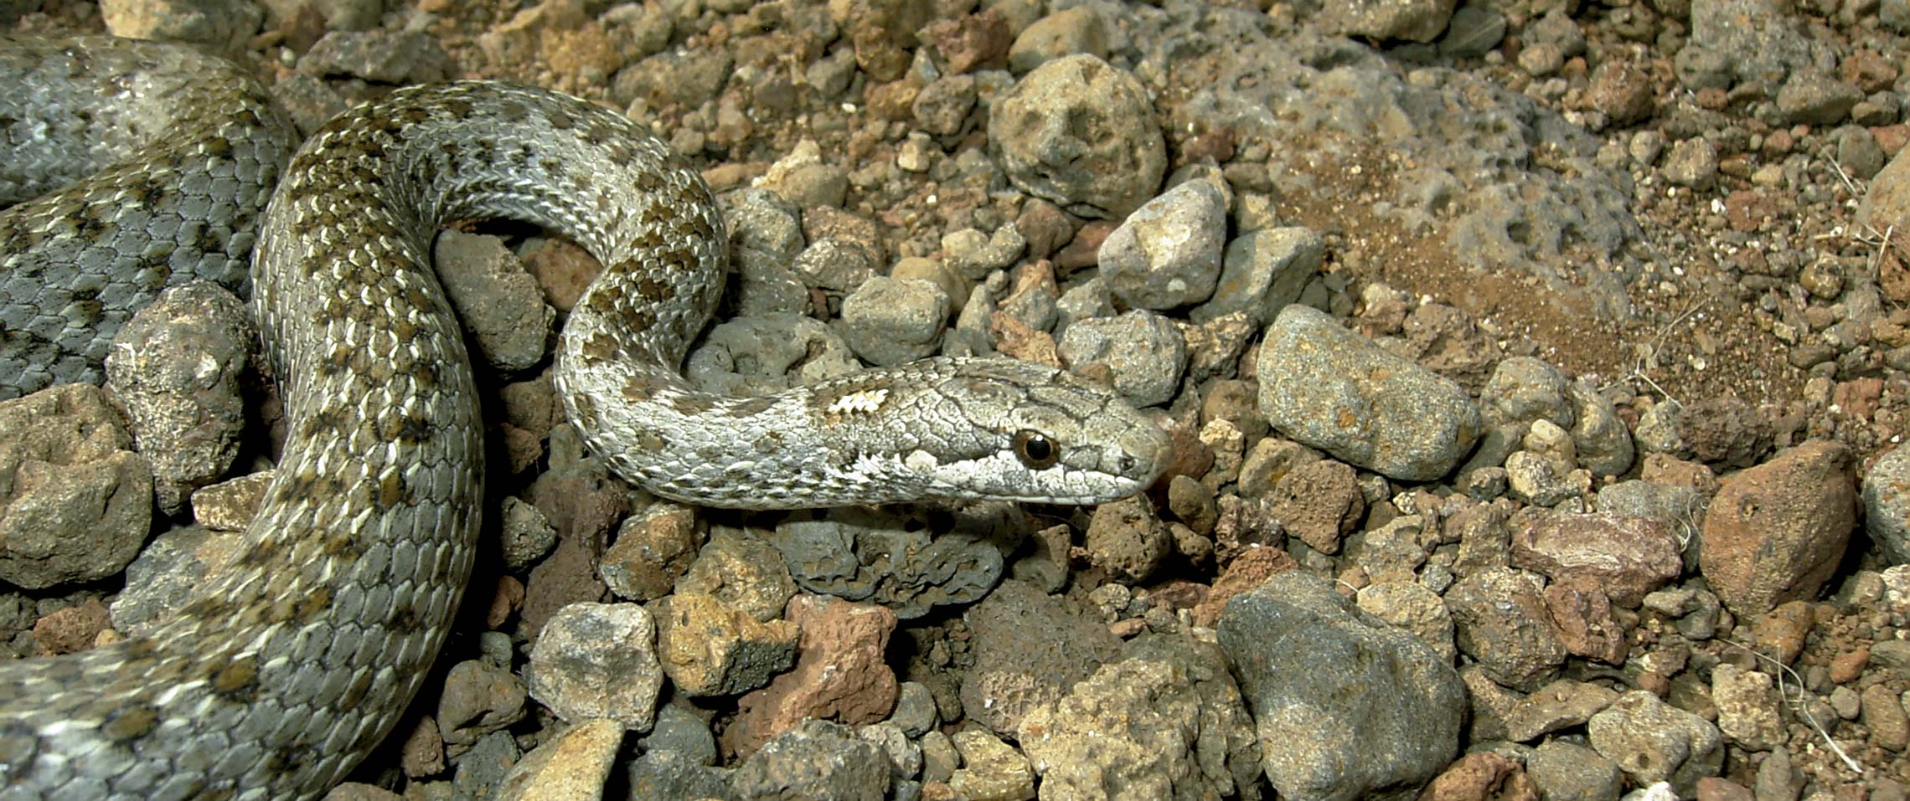
Pseudalsophis dorsalis na ilha de Santa Fé
Obs: A reportagem “Como as serpentes chegaram a Galápagos”, publicada na edição 270 de Pesquisa FAPESP, não representa um registro científico público e permanente, nem constitui-se em ato nomenclatural publicado dentro das regras do Código Internacional de nomenclatura zoológica.
Em novembro de 2016, a emissora britânica BBC One exibiu uma perseguição espetacular: dezenas de serpentes corredoras da espécie Pseudalsophis occidentalis saíam de frestas de rochas e tentavam abocanhar uma iguana na praia de Fernandina, uma das ilhas do arquipélago de Galápagos, a mil quilômetros (km) da costa do Equador. Mais veloz que as serpentes, a iguana escalou os rochedos e conseguiu escapar. Premiado em maio de 2017 no British Academy Television Awards (Bafta TV), o filme de 2 minutos e 17 segundos expôs a luta pela sobrevivência e os hábitos de um grupo pouco estudado de vertebrados do arquipélago, as serpentes.
Biólogos brasileiros e equatorianos viram cenas como essas enquanto coletavam serpentes em Galápagos, território do Equador, com 13 ilhas maiores, seis menores e dezenas de ilhotas e rochedos, que ocupam 8 mil km². Por meio de análises morfológicas (estudo da aparência externa, ossos e órgãos) e moleculares (do material genético) das amostras de serpentes das ilhas, os pesquisadores construíram as rotas de colonização e identificaram três novas espécies. As nove espécies reconhecidas pertencem ao gênero Pseudalsophis. Têm entre 35 e 85 centímetros (cm) de comprimento e algumas vivem apenas em ilhas específicas do arquipélago.
O ancestral das nove espécies não existe mais, de acordo com esse trabalho, publicado em agosto na revista científica Systematics and Biodiversity. Pseudalsophis hoodensis, com 50 cm de corpo, deve ter sido a primeira espécie derivada do ancestral hipotético – e a partir dela se originaram as outras espécies, em um processo conhecido como especiação. Os ancestrais de Pseudalsophis hoodensis devem ter chegado às ilhas hoje submersas do arquipélago de Galápagos há cerca de 7 milhões de anos, concluíram os pesquisadores. A conclusão é coerente com a ideia de que poderia ter existido uma Proto-Galápagos, proposta por oceanógrafos e geólogos dos Estados Unidos em 1994 na revista científica Nature.
Os ancestrais de Pseudalsophis hoodensis devem ter saído da costa do Equador – onde ainda hoje vive sua espécie-irmã, Pseudalsophis elegans, e deve ter vivido o ancestral comum do grupo – e chegado a Galápagos em cima de pedaços de raízes e madeira que se soltaram das bordas do litoral, de acordo com esse estudo. Pseudalsophis hoodensis habita apenas a ilha Espanhola, a mais antiga do atual conjunto de ilhas, e as ilhotas adjacentes. “A separação de P. hoodensis se deu há cerca de 4,5 milhões de anos, iniciando um processo de especiação que resultou na colonização das demais ilhas pelas outras espécies do arquipélago”, afirma o biólogo Hussam Zaher, professor do Museu de Zoologia da Universidade de São Paulo (MZ-USP), que coordenou a expedição.
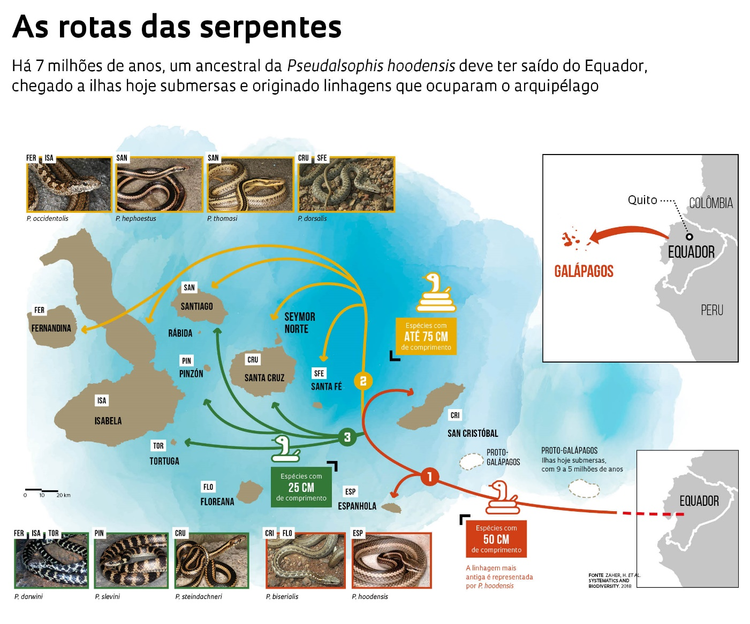
Homenagem a Darwin
Galápagos abriga muitas espécies de animais exclusivas: das estimadas 5 mil que habitam as ilhas, cerca de 2 mil – de aves, tartarugas, répteis e outros grupos – só vivem lá. O arquipélago tornou-se famoso por ter servido de base para a formulação do princípio da seleção natural e da teoria da evolução, propostos em 1859 pelo naturalista inglês Charles Darwin (1.809-1.882). Ele começou a pensar que uma espécie poderia originar outras depois de ver que o formato do corpo de tartarugas e aves era diferente em cada ilha, que ele visitara em 1835 como parte de sua viagem pelo mundo a bordo do HMS Beagle. “Darwin relatou uma serpente verde na ilha de Floreana”, comenta o Professor Hussam Zaher, “mas não encontramos nenhuma lá. Devem ter sido extintas”. As serpentes comem aves, iguanas, lagartos menores, insetos e peixes e são predadas por falcões.
Das três espécies novas de Galápagos, uma ganhou o nome de Pseudalsophis darwini em homenagem a Darwin. Tem cerca de 40 cm de comprimento e vive na ilhota de Tortuga e nas ilhas maiores de Isabela e Fernandina. A outra, exclusiva da ilha de Santiago e das ilhotas adjacentes, foi chamada de Pseudalsophis hephaestus para lembrar Hefesto, o deus grego do fogo, associado à origem vulcânica do arquipélago. A terceira é Pseudalsophis thomasi, que vive na ilha de Santiago e ganhou esse nome em homenagem ao biólogo norte-americano Robert Thomas. Professor da Universidade Loyola, nos Estados Unidos, Thomas elaborou a classificação das serpentes do arquipélago adotada durante 20 anos.
Em um artigo de 1997 na Herpetological Natural History, Robert Thomas reclassificou as então quatro espécies e subespécies já identificadas de serpentes de Galápagos em três gêneros taxonômicos distintos, dos quais dois são encontrados também nas ilhas do Caribe. “Meus estudos sobre as serpentes de Galápagos foram realizados usando dados da maioria dos espécimes de museus de todo o mundo. Tudo era morfológico”, conta Robert Thomas.
Dois anos depois, no Bulletin of the American Museum of Natural History, o Professor Hussam Zaher propôs que as espécies deveriam formar uma linhagem única, mais aparentada com a espécie Pseudalsophis elegans da costa oeste do continente sul-americano do que com as linhagens do Caribe. Seu estudo se baseou em análises da variação de hemipênis, o órgão reprodutor masculino, geralmente localizado dentro da cauda, de duas espécies de serpentes do arquipélago e de espécies representando as linhagens sul-americanas. Anos depois, os estudos moleculares de seu grupo confirmaram as conclusões.
Em 2009, na revista científica Papéis Avulsos de Zoologia, Hussam Zaher e o biólogo Felipe Grazziotin, pesquisador do Instituto Butantan, apresentaram uma classificação que refletia melhor esses resultados, integrando em um único gênero, que ganhou o nome de Pseudalsophis, as espécies de Galápagos, até então consideradas como subespécies por Robert Thomas, e a espécie Pseudalsophis elegans do continente. A proposta foi aceita pelos outros especialistas.
Na análise molecular de amostras colhidas na viagem a Galápagos, o biólogo Felipe Grazziotin verificou que as espécies do arquipélago se mostravam aparentadas com a espécie-irmã da costa do Equador e, portanto, deveriam ter vindo do continente. A conclusão reforçou a hipótese dos brasileiros e afastou a proposta de que algumas espécies poderiam ter vindo também das Antilhas.
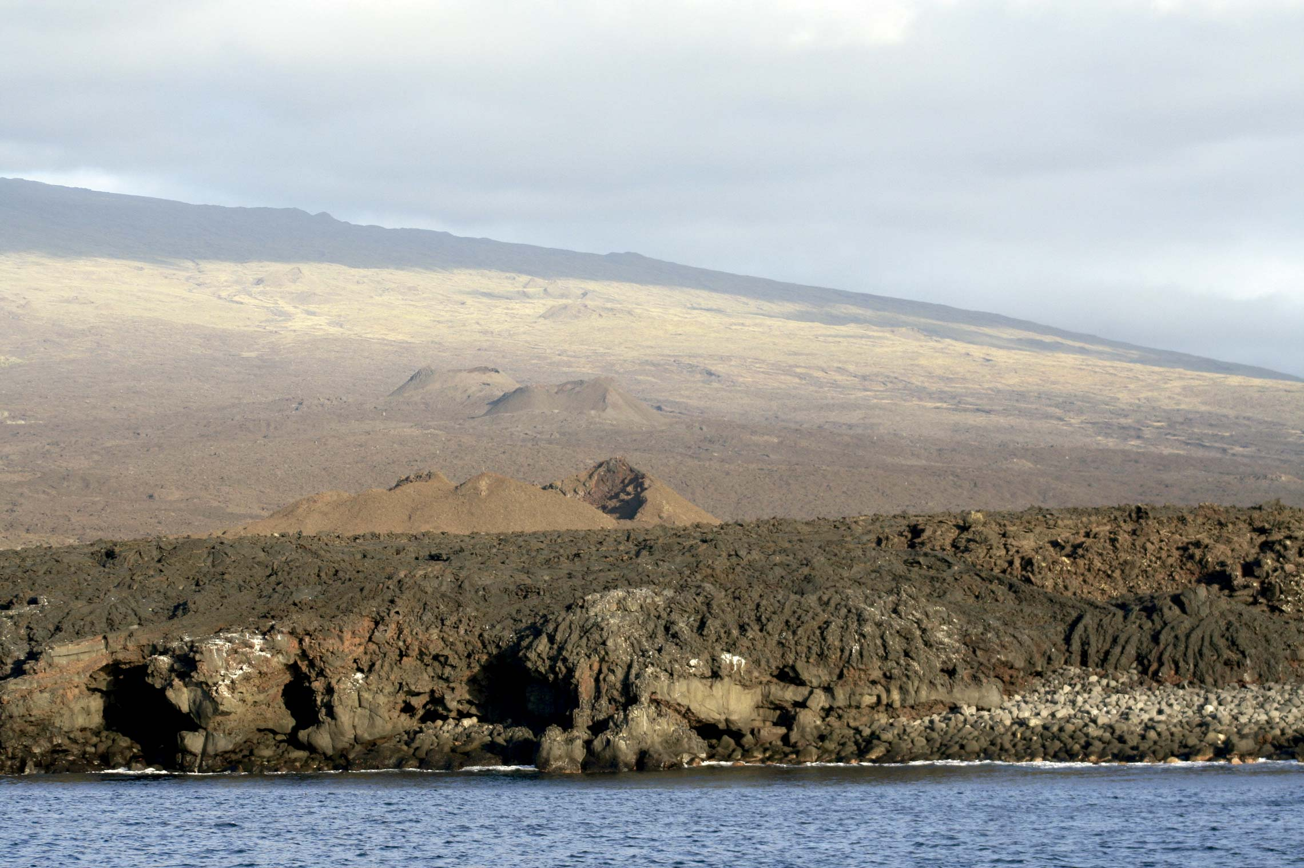
Ilha de Fernandina, a mais jovem das ilhas do arquipélago de Galápagos Miguel T. Rodrigues/USP
Por acreditar que três linhagens distintas haviam colonizado o arquipélago, Robert Thomas incluíra as serpentes de Galápagos nos gêneros Philodryas, Antillophis e Alsophis. O gênero Philodryas abarca espécies agressivas, o que poderia indicar que as do arquipélago também poderiam ser. No entanto, os pesquisadores observaram que as serpentes eram agressivas apenas com os animais que pretendiam comer, como iguanas. “Não sabíamos se as espécies de Galápagos poderiam ser agressivas ou peçonhentas, como algumas serpentes do gênero Philodryas no Brasil, mas nenhuma tentou nos morder”, observou Felipe Grazziotin, que participou da expedição como estudante de doutorado orientado pelo Professor Hussam Zaher. “O máximo que faziam era defecar, que é um comportamento de defesa comum em serpentes dessa família.”
A espécie do continente – Pseudalsophis elegans – e as espécies mais antigas de Galápagos – Pseudalsophis hoodensis e Pseudalsophis biserialis – têm em média 60 cm de comprimento. De acordo com o Professor Hussam Zaher, esse padrão morfológico ancestral evoluiu no arquipélago, formando duas linhagens distintas, chamadas de insulares grandes e insulares pequenas. As duas linhagens seguiram na direção leste-oeste, coabitando as ilhas maiores (Santiago, Santa Cruz, Fernandina e Isabela). Segundo ele, as insulares grandes, com 75 cm de comprimento, iniciaram a colonização das ilhas há 3,3 milhões de anos, enquanto as pequenas, com 25 cm de comprimento, começaram a ocupar as ilhas mais novas a partir de 2,2 milhões de anos (ver infográfico).
Curiosamente, assinala Felipe Grazziotin, as serpentes maiores e menores – uma de cada espécie – podem viver sozinhas em algumas ilhas ou dividir o espaço entre elas, mas nunca com as mais antigas, de porte médio. “A convivência entre grandes e pequenas evita a disputa por alimento”, afirma Zaher. “As maiores vivem sobre rochas e se alimentam de lagartos-de-lava adultos, iguanas filhotes e aves, enquanto as menores podem se aproveitar de ambientes mais restritos, como as frestas das rochas, e se alimentam de lagartixas e insetos.”

A viagem
A expedição a Galápagos ocorreu em junho de 2008. Depois da viagem, começou o trabalho de descrição das espécies e as análises genéticas das amostras do material coletado, gerando uma massa de informações que levou muitos anos para ser interpretada. Quatro brasileiros – Hussam Zaher e Felipe Grazziotin, Miguel Rodrigues e Luciana Lobo, ambos também da USP – e quatro equatorianos – Yanes-Muñoz, Altamirano-Benavides, Cruz Marques e o guarda do parque, Simon Villamar – passaram duas semanas no mar, a bordo da traineira Queen Mabel, dividindo o espaço com quatro tripulantes. Exceto nas raras noites nos hotéis das cidades das ilhas maiores, saíam do barco apenas para coletar serpentes no início da manhã ou final da tarde.
Os pesquisadores percorreram 14 ilhas e as ilhotas adjacentes, muitas delas liberadas apenas a pesquisadores, onde coletaram 149 exemplares, dos quais 47 foram soltos após a retirada de escamas e os outros guardados para análises detalhadas em laboratório. O mais comum (44 exemplares do total) era Pseudalsophis occidentalis, da ilha Fernandina.
O arquipélago de Galápagos abriga cerca de 25 mil pessoas, das quais 18 mil moram na cidade de Puerto Ayora, na ilha de Santa Cruz. A poluição, principalmente com restos de embalagens plásticas, tem sido uma preocupação das autoridades locais, por causa dos possíveis efeitos sobre a vida selvagem. “Por causa do acúmulo de lixo”, observou ol Professor Hussam Zaher, “algumas ilhas estão bastante degradadas”.
Projeto
Origem e evolução das serpentes e a sua diversificação na região neotropical: Uma abordagem multidisciplinar (nº 2011/50206-9); Modalidade Projeto Temático; Programa Biota FAPESP; Pesquisador responsável Hussam El Dine Zaher (USP); Investimento R$ 4.921.754,91.
Artigos científicos
ZAHER, H. et al. Origin and hidden diversity within the poorly known Galápagos snake radiation (Serpentes: Dipsadidae). Systematics and Biodiversity. on-line. 22 ago. 2018.
THOMAS, R. Galápagos terrestrial snakes: biogeography and systematics. Herpetological Natural History. v. 5, n. 1, p. 19-40. 1979.
ZAHER, H. Hemipenial morphology of the South American xenodontine snakes, with a proposal for a monophyletic Xenodontinae and a reappraisal of colubroid hemipenes. Bulletin of the American Museum of Natural History. v. 240, p. 1–168. 1999.
ZAHER, Hussam et al. Molecular phylogeny of advanced snakes (Serpentes, Caenophidia) with an emphasis on South American Xenodontines: a revised classification and descriptions of new taxa. Papéis Avulsos de Zoologia. v. 49, n. 11, p.115-3. 2009.
CHRISTIE, D. M. et al. Drowned islands downstream from the Galapagos hotspot imply extended speciation times. Nature. v. 355, p. 246-8. 16 jan. 1992.

